**Kontakt zu Familien mit kleinen Kindern**

**Anregungen für Beschäftigungen mit Ihrem Kind**

**Gemeinsam Zeit verbringen, spielen und Spaß haben**

**Austausch mit anderen Eltern**





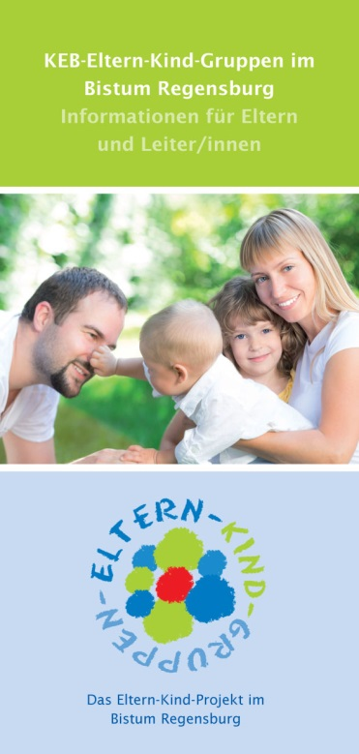

**Das Eltern-Kind-Projekt**

**im Bistum Regensburg**

Ansprechpartnerin:

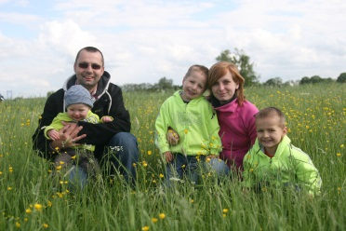(Name der Leiterin)

(Telefonnummer)

(Email)

Alexandra H._pixelio.de



Infoabend:

am … (Wochentag und Datum)

um …

in …